## Descripción de propuesta

**4.4.1 Descripción de la tecnología que utiliza la propuesta tecnológica**

El Aplicativo Web fue desarrollado con Microsoft Visual Studio .Net 2017 y está construido en 2 capas:

* Capa de presentación (Front-End)
* Capa para el API (Back-End)

La capa de presentación fue construida bajo un esquema similar a MVC (Modelo-Vista-Controlador) lo cual fue posible gracias a la implementación del Framework de AngularJS, esto hace que la navegación por el sitio sea bastante fluido y práctico.

La capa del API o controlador, que gestiona todas las peticiones realizadas desde la capa de presentación, está desarrollada con código C#. En esta capa se implementaron bloques de código de servicios de comunicación con SQL Server para establecer la conexión con el servidor de base de datos.

## Diagrama de caso de uso

Mediante el diagrama de caso de uso se especifican las acciones que desempeña el usuario/representante para gestionar el control de crecimiento de los niños a su cargo.

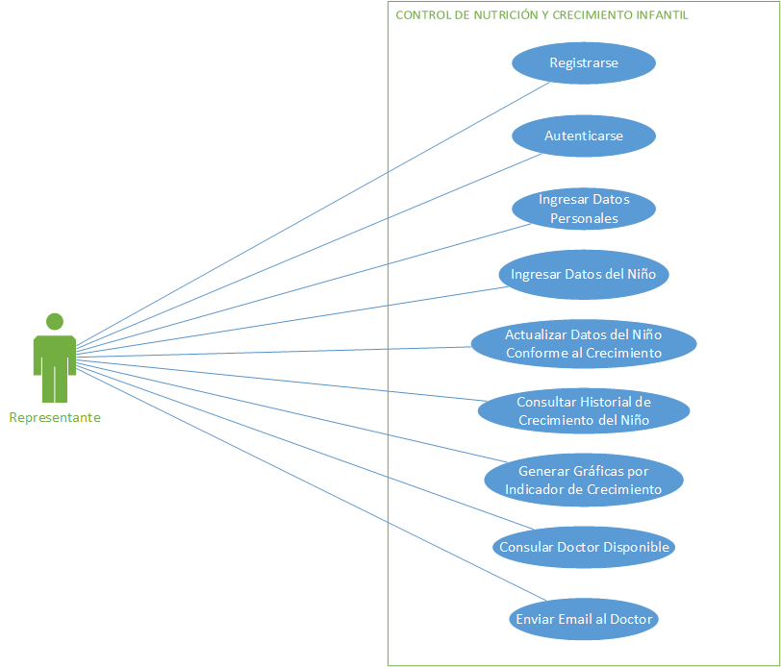

## Diseño de la base de datos

Se desarrolló un modelo de la base de datos de acuerdo al perfil del aplicativo que se tiene, en la que se encuentran las siguientes tablas; Parentesco, Sexo, Nacionalidad, Provincia, Ciudad, Usuario, Representante, Children, HistorialChildren, OMSTallaxEdadMasculino, OMSTallaxEdadFemenino, OMSPesoxEdadMasculino, OMSPesoxEdadFemenino, OMSPesoxTallaMasculino, OMSPesoxTallaFemenino, OMSPCxEdadMasculino, OMSPCxEdadFemenino, OMSPMBxEdadMasculino, OMSPMBxEdadFemenino.

A continuación, se muestran los campos o atributos que contienen cada tabla:

|  |  |
| --- | --- |
| **Tabla** | **Descripción** |
| Parentesco | Almacena los datos de los parentescos que pueden existir entre el representante y el niño. |
| Sexo | Almacena los géneros para los niños. |
| Nacionalidad | Almacena las nacionalidades para los representantes y los niños. |
| Provincia | Contiene todas las provincias del ecuador con su respectivo código de área. |
| Ciudad | Almacena las ciudades de las provincias. |
| Usuario | Almacena la información de los usuarios que se registran y acceden a la aplicación. |
| Representante | Almacena la información detallada del representante del o los niños. |
| Children | Almacena la información detallada de los niños. |
| HistorialChildren | Registra todo el historial producto de la actualización de los datos que va teniendo un niño en un periodo de tiempo. |
| OMSTallaxEdadMasculino | Patrones de crecimiento proporcionados por la OMS, contiene los indicadores “talla para la edad”, válido para los niños. |
| OMSTallaxEdadFemenino | Patrones de crecimiento proporcionados por la OMS, contiene los indicadores “talla para la edad”, válido para las niñas. |
| OMSPesoxEdadMasculino | Patrones de crecimiento proporcionados por la OMS, contiene los indicadores “peso para la edad”, válido para los niños. |
| OMSPesoxEdadFemenino | Patrones de crecimiento proporcionados por la OMS, contiene los indicadores “peso para la edad”, válido para las mujeres. |
| OMSPesoxTallaMasculino | Patrones de crecimiento proporcionados por la OMS, contiene los indicadores “peso para la talla”, válido para los niños. |
| OMSPesoxTallaFemenino | Patrones de crecimiento proporcionados por la OMS, contiene los indicadores “peso para la talla”, válido para las mujeres. |
| OMSPCxEdadMasculino | Patrones de crecimiento proporcionados por la OMS, contiene los indicadores “perímetro cefálico para la edad”, válido para los niños. |
| OMSPCxEdadFemenino | Patrones de crecimiento proporcionados por la OMS, contiene los indicadores “perímetro cefálico para la edad”, válido para las niñas. |
| OMSPMBxEdadMasculino | Patrones de crecimiento proporcionados por la OMS, contiene los indicadores “perímetro medio del brazo para la edad”, válido para los niños. |
| OMSPMBxEdadFemenino | Patrones de crecimiento proporcionados por la OMS, contiene los indicadores “perímetro medio del brazo para la edad”, válido para las niñas. |

En el siguiente gráfico apreciamos el modelo entidad relación de la base de datos con la respectiva relación, se realizó un diseño de datos básico para poder realizar las transacciones necesarias y guardar, consultar, editar y eliminar datos.



## Diagrama de Flujo

Diagrama de flujo del ingreso al sistema, primero se identifica y valida la colocación del usuario y contraseña. Una vez ingresado todos los datos se ingresa al sistema, caso contrario vuelve a solicitar los datos

La comparación y validación del usuario y contraseña se lo realiza mediante un procedimiento almacenado en la base de datos SQL Server.

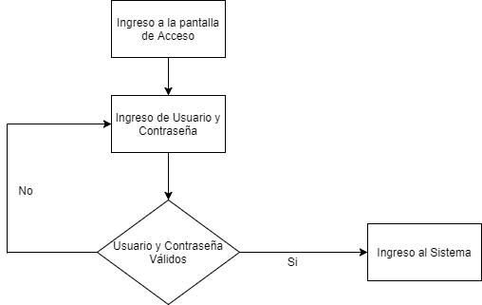

Diagrama de flujo para registrar un nuevo usuario/representante, primero se valida la colocación de todos los datos que son requeridos, luego al realizar la acción de Enviar Registro, en la base de datos se validará si la cédula o el email ingresados no estén repetidos para proceder registrar al usuario enviando un código de confirmación a su correo electrónico, el usuario deberá abrir su correo y proceder a validar su cuenta.

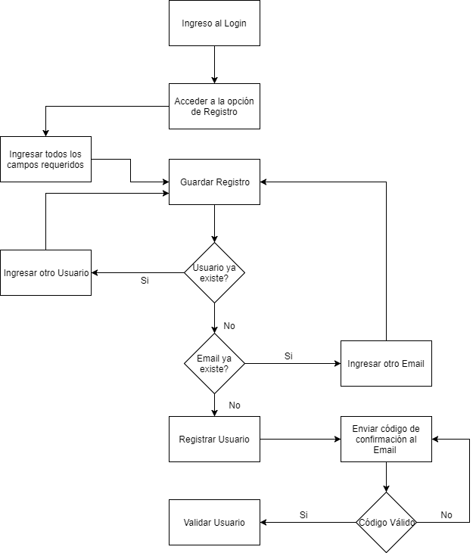

Diagrama de Flujo para la actualización de los datos del representante, el usuario debe acceder a la opción de Datos del Representante, luego se validará la correcta colocación de los datos requeridos para así proceder a realizar la actualización de sus datos.

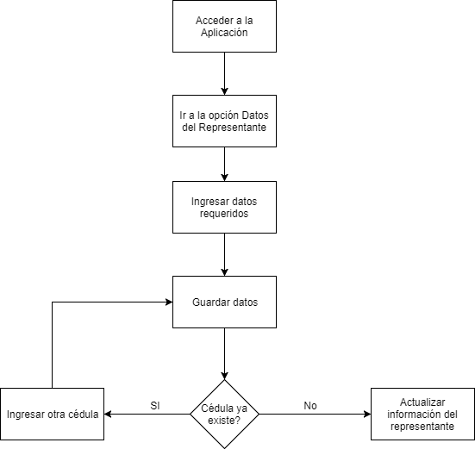

Diagrama de flujo para el registro de un nuevo niño, el representante accede a la opción Datos del Niño, luego se validará los datos ingresados y al proceder a guardar los datos, un procedimiento almacenado en la base de datos verificará si el dato de la cédula no está repetido en otros registros y si el representante aún está hábil de seguir ingresando niños, este parámetro se especificó en los datos del representante.

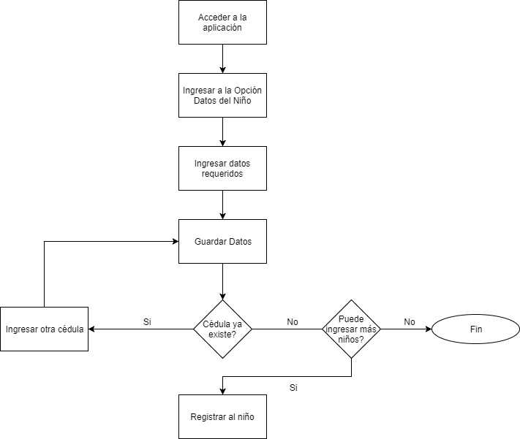

Diagrama de flujo para la actualización de los datos del niño, el representante accede a la opción Datos del Niño, luego busca y escoge el registro del niño que desea actualizar, se valida la información ingresada, después de enviar los datos del registro, un proceso en la base de datos se encargará de verificar si el campo fecha de registro ingresado por el representante ya existe en la base de datos, para de esta manera actualizar los datos del niño en el registro con dicha fecha y no generar un nuevo registro en el historial del niño, caso contrario generará un nuevo registro en el historial con los datos enviados.

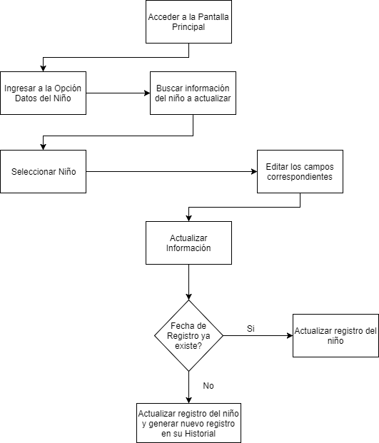

Diagrama de flujo para verificar el control de crecimiento del niño, el representante acceder a la opción Historial de Crecimiento del Niño, luego escoge al niño que desea visualizar su historial, con la información mostrada el representante podrá generar las gráficas con los indicadores de patrones de crecimiento proporcionadas por la OMS y de esta manera poder comparar los datos del niño con estos indicadores. Según la decisión que tome el representante podrá escoger a un doctor disponible y enviarle un correo con estos resultados de la comparación.

